A Magyarhoni Földtani Társulat jelvénye

A Magyarhoni Földtani Társulat Elnökségének 2012. október 11-i ülésén „Ad 6. Egyebek-ben „ Az Elnök az előzetesen beérkezett árajánlatok alapján javasolta, hogy készüljön társulati kitűző. A tervek elkészítésével az Ügyvezetőt bízta meg.”

A JELVÉNY LEÍRÁSA

A jelvényen köriratban, kívülről befelé haladva „MAGYARHONI FÖLDTANI TÁRSULAT majd „MENTE ET MALLEO 1848 szöveg” , középen a geológus-bányász kalapács és ék szimbóluma. A jelvény átmérője 20 mm. Anyaga aranysárgára galvanizált könnyűfém, domború műgyanta védő bevonattal. Alapszíne sötétkék, az évszám alatti körcikkben ívelt nemzeti trikolórral.

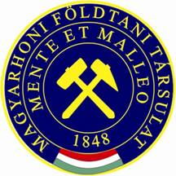

A jelvény első gyártási darabszáma 1000, amelyet a szükséges mennyiségben a későbbiekben után lehet gyártatni. Első forgalomba hozatali időpontja a Társulat Választmányának 2012. őszi ülése.

Budapest, 2012. november 28.

Baksa Csaba
Elnök

